**INFORME DE ACTIVIDADES**

**DIRECCIÓN DE PRERROGATIVAS**

**Nombre del proyecto o proceso: Financiamiento a partidos políticos (DP-01)**

**Descripción del proyecto o proceso:** El proceso consiste en la determinación del financiamiento público anual a los partidos políticos, solicitar las ministraciones mensuales realizando los descuentos que por concepto de sanciones corresponden a cada instituto político y dar seguimiento a las sanciones impuestas a los partidos políticos con derecho a recibir financiamiento público.

**Actividades:**

1. Respecto a las comunicaciones dirigidas a la Dirección Ejecutiva de Administración e Innovación a fin de indicar los montos de la ministración mensual del financiamiento público a entregar a los partidos políticos, realizando las deducciones relativas a las sanciones impuestas a cada uno de ellos derivado de la fiscalización realizada por el INE, por el periodo de julio a septiembre se han elaborado tres memorandos conforme lo siguiente:

**Tabla 1. Número de memorandos de la Dirección de Prerrogativas, relativos a los montos de las ministraciones mensuales del financiamiento público.**

|  |  |
| --- | --- |
| N° de memorándum | Fecha |
| 18/2022 | 01 de julio de 2022 |
| 19/2022 | 25 de julio de 2022 |
| 21/2022 | 01 de septiembre de 2022 |

1. **Financiamiento Público. Cadena impugnativa.**

Con fecha 20 de diciembre de 2021 fue aprobado por el Consejo General mediante el acuerdo IEPC-ACG-398/2021, la distribución del monto total de financiamiento público para partidos políticos para el ejercicio 2022.

Diversos partidos impugnaron el acuerdo anteriormente citado, y en cumplimiento a lo ordenado por el Tribunal Electoral del Estado de Jalisco, con fecha 30 de marzo de 2022, el Consejo General aprobó el acuerdo IEPC-ACG-022/2022, por el que se revoca en lo conducente el acuerdo IEPC-ACG-398/2021, al resolver los recursos de apelación identificados con las claves **RAP-056/2021 y sus acumulados RAP-001/2022, RAP-002/2022 y RAP-005/2022.**

Posteriormente, con fecha 31 de marzo de 2022, se presentó ante la Sala Regional Guadalajara del Tribunal Electoral del Poder Judicial de la Federación, Juicio de Revisión Constitucional Electoral SG-JRC-10/2022 y acumulados, mediante el cual se impugna lo relativo al expediente RAP-056/2021 y sus acumulados RAP-001/2022, RAP-002/2022 y RAP-005/2022.

Finalmente, la Sala Regional Guadalajara del Tribunal Electoral del Poder Judicial de la Federación, determinó en la sentencia emitida el 28 de abril de 2022, en el Juicio de Revisión Constitucional Electoral SG-JRC-10/2022 y acumulados, revocar la resolución emitida por la Sala responsable en el juicio RAP-056/2021, RAP-001/2022, RAP-002/2022 y RAP-005/2022 acumulados, y dejó sin efectos jurídicos, cualquier acuerdo que hubiere emitido el Consejo General de este organismo electoral, realizado en cumplimiento a la resolución ahora revocada.

En consecuencia, queda vigente el acuerdo **IEPC-ACG-398/2021**.

1. **Acuerdos del Consejo General a los que se les da seguimiento en el periodo:**

|  |  |  |
| --- | --- | --- |
| NO. DE ACUERDO | FECHA | ACUERDO DEL CONSEJO GENERAL |
| IEPC-ACG-044/2022 | 27 de julio de 2022 | Por el que se establece el monto del financiamiento público local que corresponde a los partidos políticos nacionales con acreditación en la entidad federativa, así como a los partidos políticos estatales con derecho a recibirlo, para el ejercicio fiscal dos mil veintitrés, y aprueba el calendario oficial para su otorgamiento. |

La información relativa al financiamiento público a partidos políticos se encuentra publicada en el link siguiente: <http://www.iepcjalisco.org.mx/partidos-agrupaciones/partidos-politicos/financiamiento>.

1. **Ejecución de sanciones**

De conformidad a las comunicaciones sostenidas con el Instituto Nacional Electoral, las deducciones a las ministraciones mensuales realizadas por concepto de multas, sanciones, retenciones y remanentes que se han realizado durante el ejercicio 2022, se desglosan a continuación:

**Deducidas en el mes de julio**

**MORENA**

|  |  |  |  |
| --- | --- | --- | --- |
| RESOLUCIÓN | DESCUENTOS PROGRAMADOS  1/3 | MONTO TOTAL A DISMINUIR DEL FINANCIAMIENTO PÚBLICO ORDINARIO | MONTO PENDIENTE POR EJECUTAR |
| INE/CG113/2022  Impugnada SG-RAP-21/2022 y acumulados | JULIO | **$969,735.05** | $1,618,035.11 |
|  |

**Deducidas en el mes de agosto**

**MORENA**

|  |  |  |  |
| --- | --- | --- | --- |
| RESOLUCIÓN | DESCUENTOS PROGRAMADOS  2/3 | MONTO TOTAL A DISMINUIR DEL FINANCIAMIENTO PÚBLICO ORDINARIO | MONTO PENDIENTE POR EJECUTAR |
| INE/CG113/2022  Impugnada SG-RAP-21/2022 y acumulados | AGOSTO | **$969,735.05** | $648,300.05 |
|  |

**Deducidas en el mes de septiembre**

**MORENA**

|  |  |  |  |
| --- | --- | --- | --- |
| RESOLUCIÓN | DESCUENTOS PROGRAMADOS  3/3 | MONTO TOTAL A DISMINUIR DEL FINANCIAMIENTO PÚBLICO ORDINARIO | MONTO PENDIENTE POR EJECUTAR |
| INE/CG113/2022  Impugnada SG-RAP-21/2022 y acumulados | SEPTIEMBRE | **$648,300.05** | $0.00 |
|  |

Es importante señalar, que de conformidad con el artículo 459, párrafo 8 del Código Electoral del Estado de Jalisco, el cual señala: *“…Los recursos obtenidos por la aplicación de sanciones económicas derivadas de infracciones cometidas por los sujetos del régimen sancionador electoral considerados en éste Código serán destinados al organismo estatal encargado de la promoción, fomento y desarrollo de la ciencia, tecnología e innovación, una vez quede firme la resolución correspondiente”,* se solicitó a la Dirección Ejecutiva de Administración e Innovación de este Instituto que una vez realizada la disminución de los montos del financiamiento público señalados en cada comunicación, estos deberán de remitirse al Consejo Estatal de Ciencia y Tecnología (**COECYTJAL**)

**SISTEMA DE SEGUIMIENTO A SANCIONES Y REMANENTES**

De conformidad a los *Lineamientos para el registro, seguimiento y ejecución del cobro de sanciones impuestas por el Instituto Nacional Electoral y autoridades jurisdiccionales electorales del ámbito federal y local; así como para el registro y seguimiento del reintegro o retención de los remanentes no ejercidos del financiamiento público para gastos de campaña[1]* el Sistema de Seguimiento a Sanciones y Remanentes permite concentrar y regular (registrar, dar seguimiento y ejecutar) la información de las sanciones impuestas por actos relacionados con los procesos electorales federales y locales, y del ejercicio de la función electoral, así como el reintegro o retención de los remanentes no ejercidos del financiamiento público para gastos de campaña de los sujetos obligados.

El Sistema se encuentra en proceso de alimentación y podrá ser consultado en su versión pública en el link siguiente: <https://gestion-inst.ine.mx/sanciones-publica/app/publica?execution=e3s1>

En coordinación con el Instituto Nacional Electoral se realizó la alimentación en el **Sistema de Seguimiento a Sanciones y Remanentes,** por lo que ve a la ejecución de la sanción y al destino del recurso de las resoluciones siguientes:

|  |  |  |  |  |  |  |
| --- | --- | --- | --- | --- | --- | --- |
| **Partido** | **N°** | **Tipo** | **Resolución de la Autoridad** | **Monto total de la sanción/remanente** | **Periodo de deducción** | **Seguimiento** |
|
| **PAN** | 1 | Sanción | INE/CG107/2022 | $274,312.05 | mayo de 2022 | Memorándum 13/22 04 de mayo |
| **PRI** | 1 | Sanción | INE/CG108/2022 | $169,137.76 | mayo de 2022 | Memorándum 13/22 04 de mayo |
| **MC** | 1 | Sanción | INE/CG1357/2021 | $699,361.89 | enero de 2022 | Memorándum 01/22  03 de enero |
| 2 | Sanción | INE/CG1357/2021 | $4,472.97 | febrero de 2022 | Memorándum 04/22  09 de febrero |
| 3 | Sanción | INE/CG112/2022 | $868.80 | abril de 2022 | Memorándum 12/22 05 de abril |
| **PVEM** | 1 | Sanción | INE/CG111/2022 | $868.80 | abril de 2022 | Memorándum 12/22 05 de abril |
| **MORENA** | 1 | Sanción | INE/CG1357/2021 | $484,867.53 | enero 2022 | Memorándum 01/22 03 de enero |
| 2 | Sanción | INE/CG1357/2021 | $404,056.27 | febrero 2022 | Memorándum 04/22 09 de febrero |
| 3 | Sanción | INE/CG1357/2021 | $475,696.61 | marzo de 2022 | Memorándum 10/22 08 de marzo |
| **HAGAMOS** | 1 | Sanción | INE/CG1357/2021 | $145,675.08 | octubre de 2021 | Memorándum 38/21  07 de octubre |
| 2 | Sanción | INE/CG1357/2021 | $145,675.08 | noviembre de 2021 | Memorándum 42/21  05 de noviembre |
| 3 | Sanción | INE/CG1357/2021 | $128,144.40 | diciembre de 2021 | Memorándum 43/21  02 de diciembre |
| **FUTURO** | 1 | Sanción | INE/CG1357/2021 | $576,163.26 | enero de 2022 | Memorándum 01/22  03 de enero |
| 2 | Sanción | INE/CG1357/2021 | $480,136.05 | febrero de 2022 | Memorándum 04/22  09 de febrero |
| **FUTURO** | 3 | Sanción | INE/CG1357/2021 | $576,163.26 | marzo de 2022 | Memorándum 10/22  08 de marzo |
| 5 | Sanción | INE/CG117/2022 | $2,606.40 | abril de 2022 | Memorándum 12/22 05 de abril |

**Nombre del proyecto o proceso: Acceso a tiempos en radio y televisión (DP-02)**

**Descripción del proyecto o proceso:** El proceso consiste en obtener del Instituto Nacional Electoral tiempos en radio y televisión para difundir los mensajes institucionales del IEPC.

**Actividades:**

1. De conformidad a las determinaciones emitidas por el Instituto Nacional Electoral relativas a la asignación de tiempos en radio y televisión para el Instituto Electoral y de Participación Ciudadana del Estado de Jalisco, dentro del periodo se ha dado seguimiento a los acuerdos siguientes:

|  |  |  |
| --- | --- | --- |
| Clave alfanumérica | fecha | nombre del acuerdo |
| INE/ACRT/39/2022 | 30/05/2022 | Acuerdo del Comité de Radio y Televisión del Instituto Nacional Electoral por el que se aprueban, *AD CAUTELAM,* los modelos de distribución y las pautas para la transmisión en radio y televisión de los mensajes de los partidos políticos nacionales y locales, durante el periodo ordinario correspondiente al segundo semestre de dos mil veintidós. |
| INE/CG423/2022 | 30/06/2022 | Acuerdo del Consejo General del Instituto Nacional Electoral por el que se determina la asignación de tiempo en radio y televisión a las autoridades electorales para el tercer trimestre de dos mil veintidós, mediante la aplicación de criterios específicos de distribución. |

De igual forma, dentro del periodo que se informa, se han realizado las estrategias de transmisión correspondientes al segundo periodo ordinario de dos mil veintidós conforme al calendario siguiente:

|  |  |  |  |  |
| --- | --- | --- | --- | --- |
| **NO.** | **LÍMITE PARA ENTREGA DE MATERIALES Y ESTRATEGIAS** | **ELABORACIÓN DE ORDEN DE TRANSMISIÓN** | **NOTIFICACIÓN** | **VIGENCIA DE LA ORDEN DE TRANSMISIÓN** |
|
| **26** | 21 de junio | 22 de junio | 23 de junio | 1 al 7 de julio |
| **27** | 28 de junio | 29 de junio | 30 de junio | 8 al 14 de julio |
| **28** | 5 de julio | 6 de julio | 7 de julio | 15 al 21 de julio |
| **29** | 12 de julio | 13 de julio | 14 de julio | 22 al 28 de julio |
| **30** | 19 de julio | 20 de julio | 21 de julio | 29 de julio al 18 de agosto* |
| **31** | 09 de agosto | 10 de agosto | 11 de agosto | 19 al 25 de agosto |
| **32** | 16 de agosto | 17 de agosto | 18 de agosto | 26 de agosto al 1 de septiembre |
| **33** | 23 de agosto | 24 de agosto | 25 de agosto | 2 al 8 de septiembre |
| **34** | 30 de agosto | 31 de agosto | 1 de septiembre | 9 al 15 de septiembre |
| **35** | 6 de septiembre | 7 de septiembre | 8 de septiembre | 16 al 22 de septiembre |
| **36** | 13 de septiembre | 14 de septiembre | 15 de septiembre | 23 al 29 de septiembre |

**Nombre del proyecto o proceso: registro de agrupaciones políticas estatales 2023 (DP-03)**

**Descripción del proyecto o proceso:** Proceso que consiste en recibir y verificar las solicitudes de registro de agrupaciones políticas estatales.

**Actividades:**

1. **Actividades de seguimiento:**
2. Se elaboró la propuesta de metodología para la verificación y validación de las manifestaciones formales de afiliación presentadas por las organizaciones ciudadanas en proceso de constitución como Agrupación Política Estatal, de conformidad al artículo cuarto transitorio del Reglamento de Agrupaciones Políticas del IEPC Jalisco.

1. **Avisos de intención recibidos**

A la fecha se han recibido ante este Instituto Electoral y de Participación Ciudadana del Estado de Jalisco, los avisos de intención de las organizaciones ciudadanas siguientes:

|  |  |  |  |
| --- | --- | --- | --- |
| Fecha de presentación del Aviso de Intención | Folio | Nombre de la Organización o Asociación Ciudadana | Acuerdos administrativos notificados mediante oficios de Secretaría Ejecutiva |
| 17 de mayo de 2022 | 00659 | Con Causa Social | 887/2022  19 de mayo 2022 |
| 31 de mayo de 2022 | 00735 | Vamos Jalisco | 1019/2022  01 de junio 2022 |
| 26 de julio de 2022 | 00987 | Asociación Social Demócrata | 1387/2022  27 de julio 2022 |
| 23 de agosto de 2022 | 01072 | Unión Nacional Organizada | 1527/2022  24 de agosto 2022 |

En ese orden, se generó el registro de las Organizaciones Ciudadanas dentro del Sistema de Captación y Verificación de Apoyo Ciudadano (apoyoportal.ine.mx) y se realizaron las charlas informativas respecto al uso del Sistema de Captación y Verificación de datos y la aplicación móvil “Mi Apoyo Ciudadano-INE” para el proceso de constitución de Agrupaciones Políticas.

1. **Capacitaciones para organizaciones ciudadanas en proceso de constitución como agrupaciones políticas estatales.**

Las charlas informativas programadas durante el periodo son las siguientes:

1. Organización ciudadana “Asociación Social Demócrata”

Así mismo, el 01 de septiembre de 2022, fue otorgada una charla informativa virtual a ciudadanía integrante de la Organización Ciudadana “Asociación Social Demócrata”, a fin de que conocieran el proceso de Constitución de Agrupaciones Políticas Estatales, y el uso de la aplicación móvil para el acopio de las manifestaciones de afiliación.

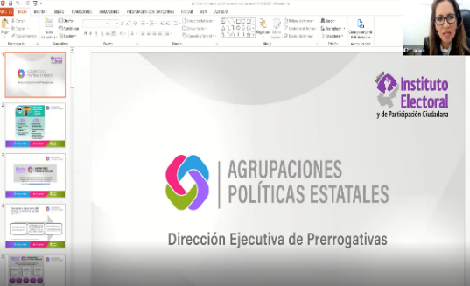 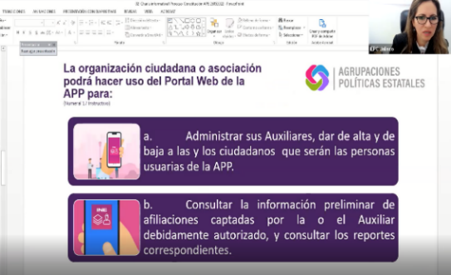

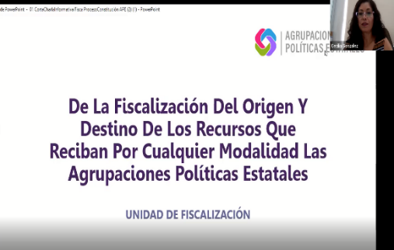 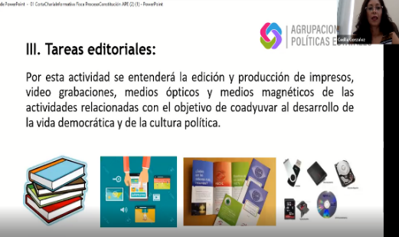

1. Organización ciudadana “Unión Nacional Organizada”

Charla informativa se llevó a cabo el miércoles 7 de septiembre de 2022, a través de la plataforma zoom.

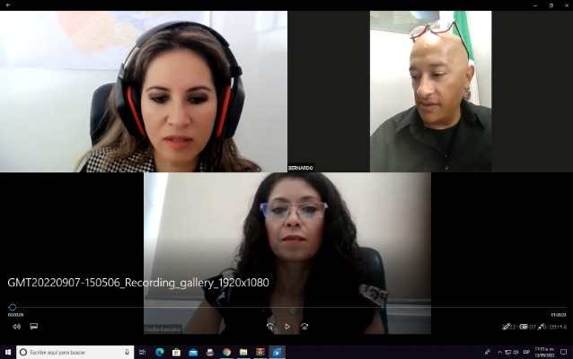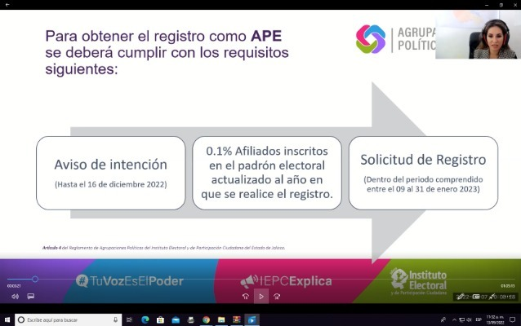

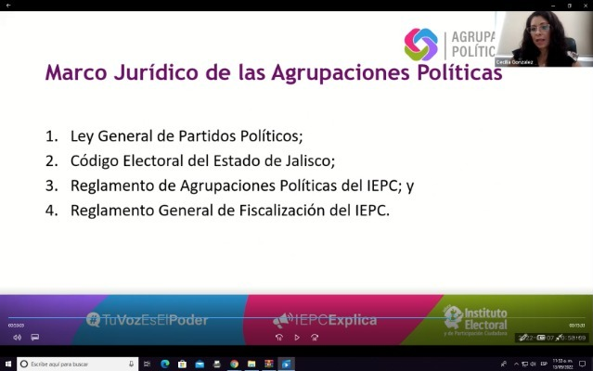

1. **Sistema de Captación y Verificación de Apoyo Ciudadano (Sistema).**

**Mesas de Control**

Para la operación de las Mesas de Control se solicitó formalmente al INE la entrega y alta de usuarios de las cuentas para acceder a las funcionalidades del sistema y así poder efectuar las siguientes actividades:

* Registro de las Organizaciones Ciudadanas
* Generación de Reportes de Avance con información preliminar de cada Organización Ciudadana.
* Contar con los elementos para otorgar la Garantía de Audiencia a las Organizaciones Ciudadanas.
* Atención de la Mesa de Control para la revisión y clarificación de las manifestaciones de afiliación recibidas en el Sistema.

**Flujo operativo**

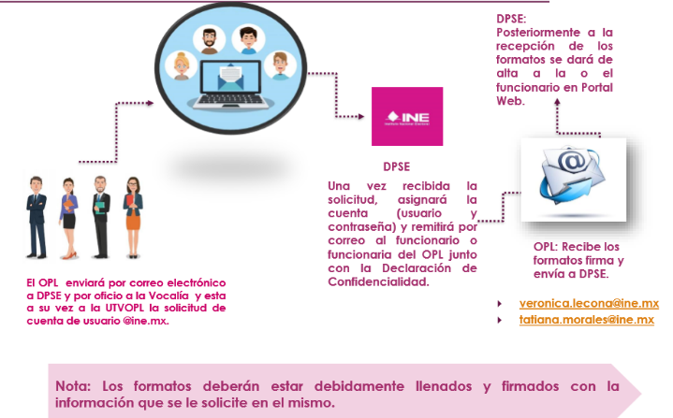

Una vez dadas de alta las cuentas, el personal designado en Mesas de Control, recibirá su carga de trabajo, la cual será designada por personal del INE; cada uno será notificado vía correo electrónico de la cantidad que reciba al día.

A la fecha se ha realizado en las mesas de control la revisión siguiente:

|  |  |  |  |
| --- | --- | --- | --- |
| Fecha de Revisión | Nombre Organización Ciudadana | Registros Asignados | Registros Revisados |
| 06 de julio de 2022 | Con Causa Social | 62 | 62 |

**Auxiliares Registrados**

El número de auxiliares registrados por las Organizaciones Ciudadanas a la fecha son los siguientes:

|  |  |  |  |  |
| --- | --- | --- | --- | --- |
| Nombre Organización Ciudadana | Registrados en sistema por las Organizaciones Ciudadanas | Registrados en dispositivos | Bajas | Activos |
| Con Causa Social | 16 | 7 | 1 | 6 |
| Vamos Jalisco | 44 | 4 | 2 | 4 |
| Asociación Social Demócrata | 0 | 0 | 0 | 0 |
| Unión Nacional Organizada | 0 | 0 | 0 | 0 |

1. **Seguimiento al proceso para la verificación y validación de las manifestaciones formales de afiliación, de conformidad al artículo cuarto transitorio del Reglamento de Agrupaciones Políticas del IEPC Jalisco.**

Mediante folio 00681, de fecha 19 de mayo pasado, se presentó en la Oficialía de Partes de este organismo electoral manifestaciones de afiliación de conformidad al artículo cuarto transitorio del Reglamento de Agrupaciones Políticas del Instituto Electoral y de Participación Ciudadana del Estado de Jalisco

1. Actividades de seguimiento:
2. Se elaboró la propuesta de metodología para la verificación y validación de las manifestaciones formales de afiliación presentadas por las organizaciones ciudadanas en proceso de constitución como Agrupación Política Estatal, de conformidad al artículo cuarto transitorio del Reglamento de Agrupaciones Políticas del IEPC Jalisco.

**Otras Actividades:**

1. **Procedimiento para la verificación de personas afiliadas a partidos políticos locales**

Mediante el folio 00581 fue notificado el acuerdo **INE/CG207/2022** y sus anexos, por el que se actualiza el procedimiento para que el Instituto Nacional Electoral y los Organismos Públicos Locales verifiquen de manera permanente que no exista doble afiliación a partidos políticos ya registrados tanto a nivel nacional como local, establecido en el acuerdo **INE/CG85/2017**.

Dicho acuerdo fue notificado a los partidos políticos locales a través de los oficios 00861/2022 y 00862/2022 de fecha 02 de mayo, ambos de Secretaría Ejecutiva.

1. **Registros duplicados**
2. El 21 de junio de 2022, personal de la Dirección Ejecutiva de Prerrogativas recibió una capacitación del Instituto Nacional Electoral referente al Procedimiento para verificar que no exista doble afiliación a Partidos Políticos Nacionales y Locales, así como para el uso del Sistema de Verificación del Padrón de Personas Afiliadas a los Partidos Políticos.
3. Mediante el folio 00817 el Instituto Nacional Electoral informó sobre el inicio de la etapa de subsanación de registros duplicados, a desarrollarse del 28 de junio al 8 de agosto de 2022. Siendo notificado a los partidos políticos locales a través de los números de oficio 01241/2022 y 01242/2022 de fecha 27 de junio, ambos de Secretaría Ejecutiva.
4. Mediante el folio 00859, en alcance al folio 00817, el Instituto Nacional Electoral informó sobre la modificación a las fechas del periodo de subsanación de registros duplicados que se había previsto, siendo finalmente del 28 de junio al 23 de agosto de 2022. Notificándose dicha modificación a los partidos políticos locales con los números de oficio 01332/2022 y 01333/2022 de fecha 06 de julio, ambos de Secretaría Ejecutiva.
5. El 12 de julio del presente año, los partidos políticos locales en Jalisco, y personal de la Dirección Ejecutiva de Prerrogativas recibió una capacitación del Instituto Nacional Electoral, referente a las modificaciones al Procedimiento para verificar que no exista doble afiliación a partidos políticos nacionales y locales, a efecto de informar a los partidos políticos locales los cambios sustanciales al procedimiento referido, así como para el uso del Sistema de Verificación del Padrón de Personas Afiliadas a los Partidos Políticos.
6. Mediante el folio 01123 el Instituto Nacional Electoral informó sobre la conclusión de la etapa de validación de registros duplicados en otro partido político (compulsado) en el Sistema de Verificación del Padrón de Personas Afiliadas a los Partidos Políticos, y se comunicó que, el 1 de septiembre del presente año, se procedió a migrar aquellos registros de los cuales no se recibió pronunciamiento alguno, al estatus “duplicado no subsanado”. La notificación de dicho folio a los partidos políticos locales fue a través de los números de oficio 01599/2022 y 01600/2022 de fecha 02 de septiembre, ambos de Secretaría Ejecutiva.
7. **Recepción y trámite para la desafiliación como persona militante a los partidos políticos**

Entre las actualizaciones al procedimiento se encuentra también el “De la recepción y trámite para la desafiliación como persona militante a partidos políticos.”

El INE y los OPL no cuentan con atribuciones legales para dar de baja a la ciudadanía como persona militante de un partido político salvo por mandato judicial.

Las personas ciudadanas deberán solicitar su baja del padrón de militantes ante los partidos políticos, conforme al procedimiento que estos establezcan en su normativa interna.

Sin embargo, la ciudadanía podrá ejercer el derecho de cancelación de sus datos personales en los padrones de personas afiliadas a los partidos políticos a través del OPL, mediante los mecanismos establecidos.

El personal del OPL al recibir de la ciudadanía el formato de solicitud de baja, deberá informarle que el OPL no cuenta con atribuciones para cancelar el registro, por lo que remitirá su escrito al partido político que corresponda, para el trámite de baja respectivo.

A la fecha se han recibido y dado trámite a las solicitudes de baja siguientes:

|  |  |  |  |
| --- | --- | --- | --- |
| Fecha de recepción de solicitud | Folio | Partido al que se encuentra afiliado | Trámite para la desafiliación |
| 19 de julio de 2022 | 00945 | Hagamos | Se remitió solicitud al partido político Hagamos mediante el oficio 01391/2022, de Secretaría Ejecutiva, de fecha 21 de julio de 2022. |
| 25 de julio de 2022 | 13157 | Movimiento Ciudadano | Por tratarse de un partido político nacional acreditado en Jalisco, se remitió solicitud al INE a través de SIVOPLE mediante el oficio 01425/2022 de Secretaría Ejecutiva, de fecha 25 de julio de 2022. |

1. **Capacitaciones:**
2. Charla Informativa Agrupación Política Nacional “Pueblo Republicano Colosista”

El 04 de mayo de 2022, se otorgó una capacitación presencial al comité organizador de la agrupación “Pueblo Republicano Colosista”, con el tema “Proceso de Constitución de los Partidos Políticos Locales en Jalisco”.

La charla se compuso de dos módulos: el primero relativo al procedimiento de constitución como Partido Político Local y el segundo sobre las obligaciones de fiscalización de las organizaciones ciudadanas en proceso de constitución como partido político local.

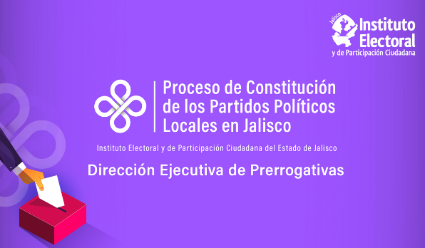 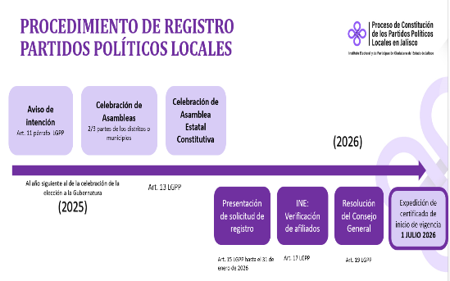

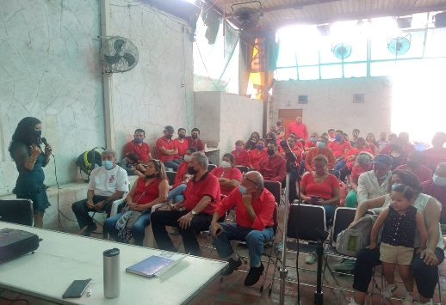 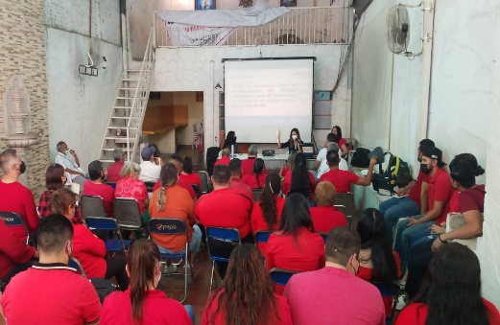

1. Charla Informativa Agrupación Política Nacional “Pueblo Republicano Colosista”

Por su parte, el 28 de junio de 2022, se otorgó la capacitación virtual al comité organizador de la agrupación “Pueblo Republicano Colosista”, en el que se impartió el tema “Violencia Política contra las Mujeres en Razón de Género”.

1. **Atención a solicitudes vía sistema de vinculación con los organismos públicos locales del Instituto Nacional Electoral (SIVOPLE)**

Se han elaborado los proyectos de oficios para la atención de diversas solicitudes recibidas vía SIVOPLE siguientes:

|  |  |  |
| --- | --- | --- |
| FOLIO DE OFICIALÍA DE PARTES | FECHA | OFICIO DE SEGUIMIENTO ELABORADOS EN LA DIRECCIÓN EJECUTIVA DE PRERROGATIVAS EMITIDOS POR LA SECRETARÍA EJECUTIVA |
| 0005 | 03/01/2022 | 00049/2022 |
| 0014 | 05/01/2022 | 0013/2022 |
| 0053 | 24/01/2022 | 00065/2022 al 00067/2022 |
| 0057 | 24/01/2022 | 01108/2022 en relación al oficio 13648/2021 de 29 de diciembre de 2021 |
| 0065 | 24/01/2022 | 00072/2022 |
| 0067 | 24/01/2022 | 0050/2022 |
| 0089 | 27/01/2022 | 00073/2022 y se envió alcance con el oficio 00235/2022 |
| 0091 | 27/01/2022 | del 00100/2022 al 00102/2022 |
| 00118 | 02/02/2022 | 00126/2022 |
| 00149 | 08/02/2022 | 00186/2022 |
| 00163 | 08/02/2022 | 00140/2022 |
| 00184 | 11/02/2022 | 00227/2022 |
| 00205 | 17/02/2022 | 00255/2022 |
| 00210 | 17/02/2022 | 00245/2022 y 00256/2022 |
| 00276 | 02/03/2022 | 00486/2022 |
| 00295 | 03/03/2022 | 00937/2022 |
| 00329 | 09/03/2022 | 00602/2022 y 00661/2022 |
| 00330 | 09/03/2022 | 00497/2022 |
| 00382 | 22/03/2022 | 00627/2022 |
| 00385 | 22/03/2022 | 00662/2022 al 00665/2022 |
| 00427 | 30/03/2022 | 00686/2022 |
| 00444 | 01/04/2022 | 00693/2022 |
| 00445 | 01/04/2022 | 00708/2022 |
| 00452 | 04/04/2022 | Relación con folio 00445, se dio respuesta con oficio 00708/2022 |
| 00493 | 11/04/2022 | 00765/202 |
| 00500 | 12/14/2022 | 00754/2022 |
| 00532 | 21/04/2022 | 00997/2022 |
| 00581 | 29/04/2022 | 00861/2022 al 00863/2022 |
| 00586 | 02/05/2022 | 00864/2022 al 00866/2022 |
| 00604 | 04/05/2022 | 00930/2022 al 00932/2022 |
| 00607 | 06/05/2022 | 00909/2022 |
| 00736 | 01/06/2022 | 01036/2022 |
| 00751 | 06/06/2022 | 01129/2022 al 001131/2022 |
| 00755 | 07/06/2022 | 001132/2022 |
| 00775 | 10/06/2022 | 01212/2022 |
| 00789 | 15/06/2022 | 01211/2022 |
| 00817 | 24/06/2022 | 001241/2022 AL 001243/2022 |
| 00852 | 01/07/2022 | 01318/2022 |
| 00859 | 04/07/2022 | 01332/2022 AL 01334/2022 |
| 00870 | 05/07/2022 | 01329/2022 al 01331/2022 |
| 00893 | 11/07/2022 | 01350/2022 |
| 00895 | 11/07/2022 | 01350/2022 |
| 00904 | 13/07/2022 | 01361/2022 |
| 00937 | 19/07/2022 | 01389/2022 y 01390/2022 |
| 00994 | 29/07/2022 | 01477/2022 |
| 01024 | 15/08/2022 | 01482/2022 al 01484/2022 y 01516/2022 |
| 01097 | 26/08/2022 | 01552/2022 y 01553/2022 |
| 01114 | 31/08/2022 | 01578/2022 |
| 01123 | 01/09/2022 | 01599/2022 al 01601/2022 |

1. **Atención a solicitudes de transparencia:**

Se han recibido y dado contestación a las solicitudes de transparencia siguientes:

|  |  |  |
| --- | --- | --- |
| SEGUIMIENTO A SOLICITUDES DE TRANSPARENCIA 2022 | | |
| SOLICITUD | **FECHA DE NOTIFICACIÓN** | **FECHA DE CONCLUSIÓN** |
| PNT-013 y 014/2022 | 26 enero de 2022 | 31 enero de 2022 |
| PNT-087/2022 | 02 febrero de 2022 | 03 febrero de 2022 |
| PNT-086/2022 | 01 febrero de 2022 | 03 febrero de 2022 |
| PNT-096/2022 | 08 febrero de 2022 | 14 febrero de 2022 |
| PNT-099/2022 | 14 febrero de 2022 | 15 febrero de 2022 |
| PNT-100/2022 | 14 febrero de 2022 | 15 febrero de 2022 |
| PNT-107/2022 | 21 febrero de 2022 | 23 febrero de 2022 |
| SEJ/82/2022 | 17 marzo de 2022 | 17 marzo de 2022 |
| PNT-184/2022 | 17 marzo de 2022 | 22 marzo de 2022 |
| PNT-194/2022 | 29 marzo de 2022 | 01 abril de 2022 |
| PNT-196/2022 | 30 marzo de 2022 | 08 abril de 2022 |
| PNT-202/2022 | 01 abril de 2022 | 06 abril de 2022 |
| PNT-205/2022 | 04 abril de 2022 | 11 abril de 2022 |
| PNT-208/2022 | 07 abril de 2022 | 13 abril de 2022 |
| PNT-211/2022 | 13 abril de 2022 | 18 abril de 2022 |
| PNT-217/2022 | 13 abril de 2022 | 25 abril de 2022 |
| PNT-219/2022 | 18 abril de 2022 | 19 abril de 2022 |
| PNT-233/2022 | 25 abril de 2022 | 26 abril de 2022 |
| PNT-232/2022 | 10 mayo de 2022 | 13 mayo de 2022 |
| PNT-234/2022 | 12 mayo de 2022 | 13 mayo de 2022 |
| PNT-237/2022 | 20 mayo de 2022 | 25 mayo de 2022 |
| PNT-240/2022 | 23 mayo de 2022 | 25 mayo de 2022 |
| PNT-254/2022 | 13 junio de 2022 | 14 junio de 2022 |
| PNT-258/2022 | 13 junio de 2022 | 14 junio de 2022 |
| PNT-298/2022 | 06 julio de 2022 | 08 julio de 2022 |
| PNT-321/2022 | 15 agosto de 2022 | 19 agosto de 2022 |
| PNT-324/2022 | 16 agosto de 2022 | 22 agosto de 2022 |
| PNT-331/2022 | 23 agosto de 2022 | 25 agosto de 2022 |
| PNT-337/2022 | 24 agosto de 2022 | 26 agosto de 2022 |
| PNT-332/2022 | 23 agosto de 2022 | 29 agosto de 2022 |
| PNT-341/2022 | 26 agosto de 2022 | 01 septiembre de 2022 |

1. Viable en: <https://repositoriodocumental.ine.mx/xmlui/bitstream/handle/123456789/93325/CG1ex201703-ap9-x1_ATXO4VT.pdf>